Centro Educacional Brasil Portugal
Nome:______________________________________________________________________
Professora:__________________________ Turma:_________________
Apostila do 1º Ano
Manhã e tarde
Semana do dia 9/11 até 13/11
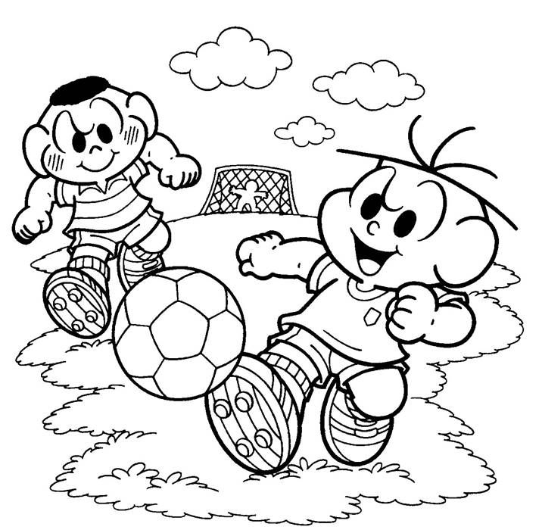

PORTUGUÊS
Visite o link: https://www.youtube.com/watch?v=CJ-EMyCpZMs
Conheça a família do ch.
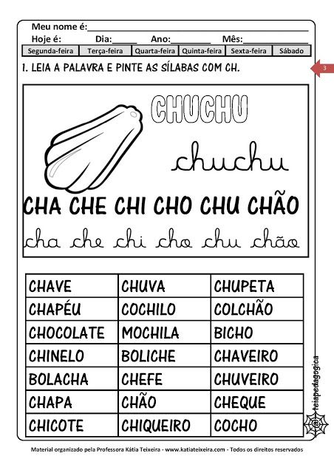
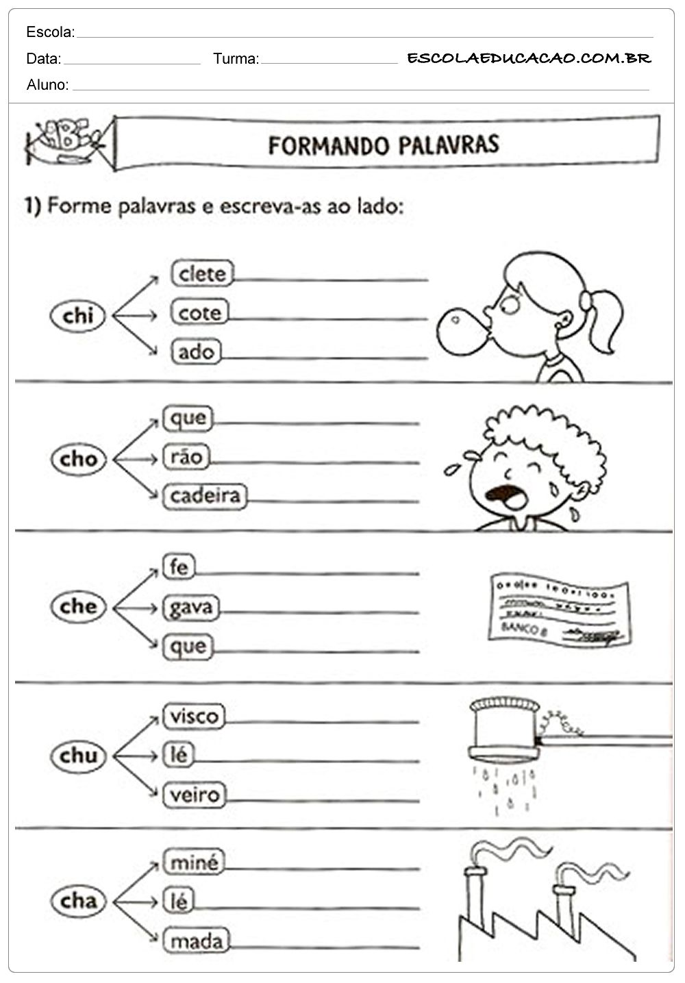Leia e desenhe:
CHUVA | CHAVE | CHINELO | CHAPÉU | Chico Bento
Conheça a família do CH.
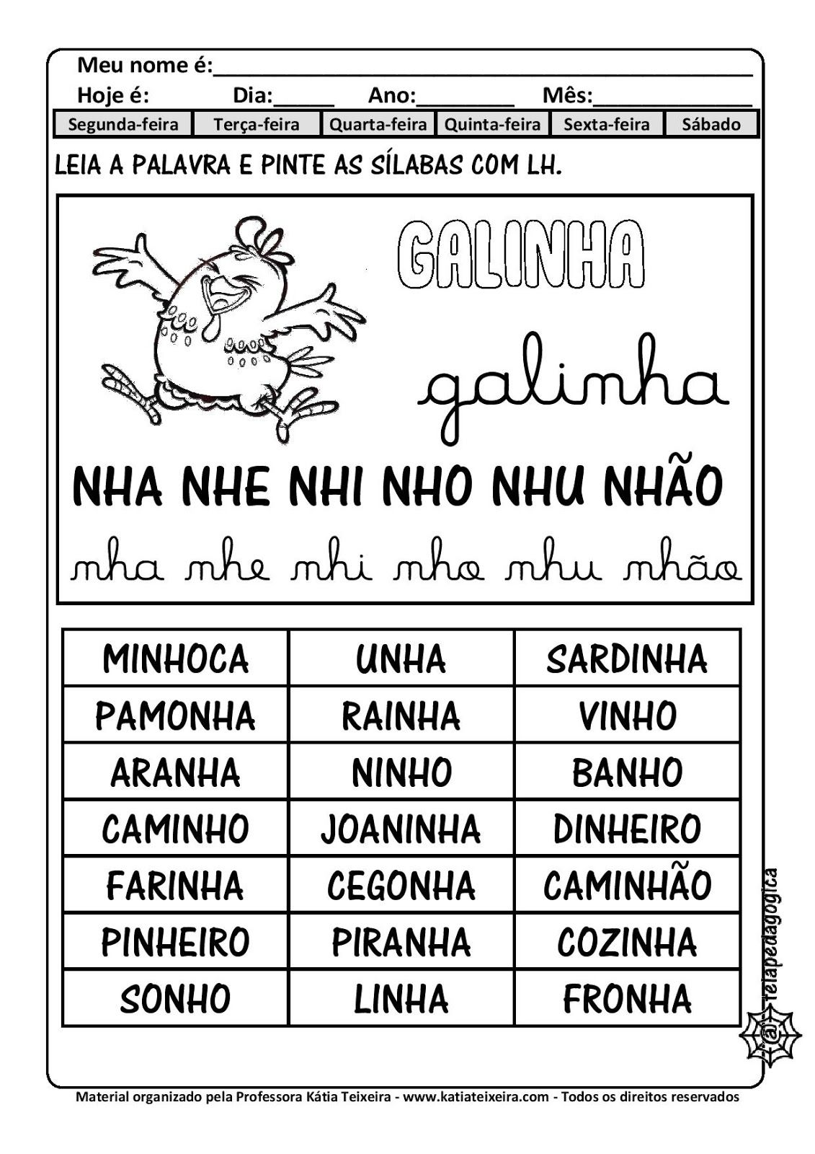
Escreva o nome dos desenhos com letra cursiva. NINHO, FARINHA, GALINHA, GARRAFINHA, LENHA, CAMINHÃO, ARANHA E DINHEIRO.
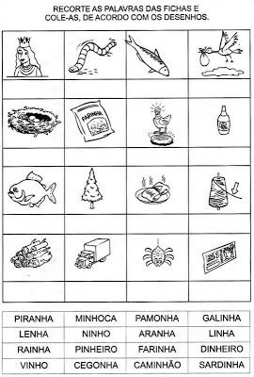
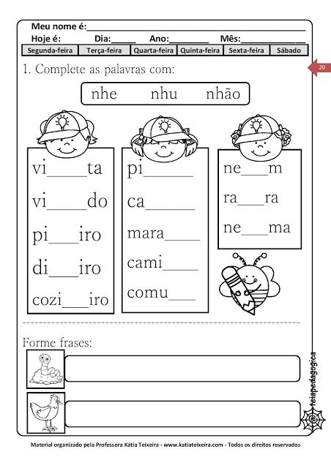
Separe as sílabas:
Ninho- __________________________________________________
Senha- _________________________________________________
Galinha - __________________________________________________
Conheça a família do LH.
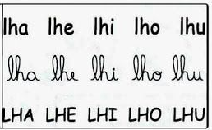
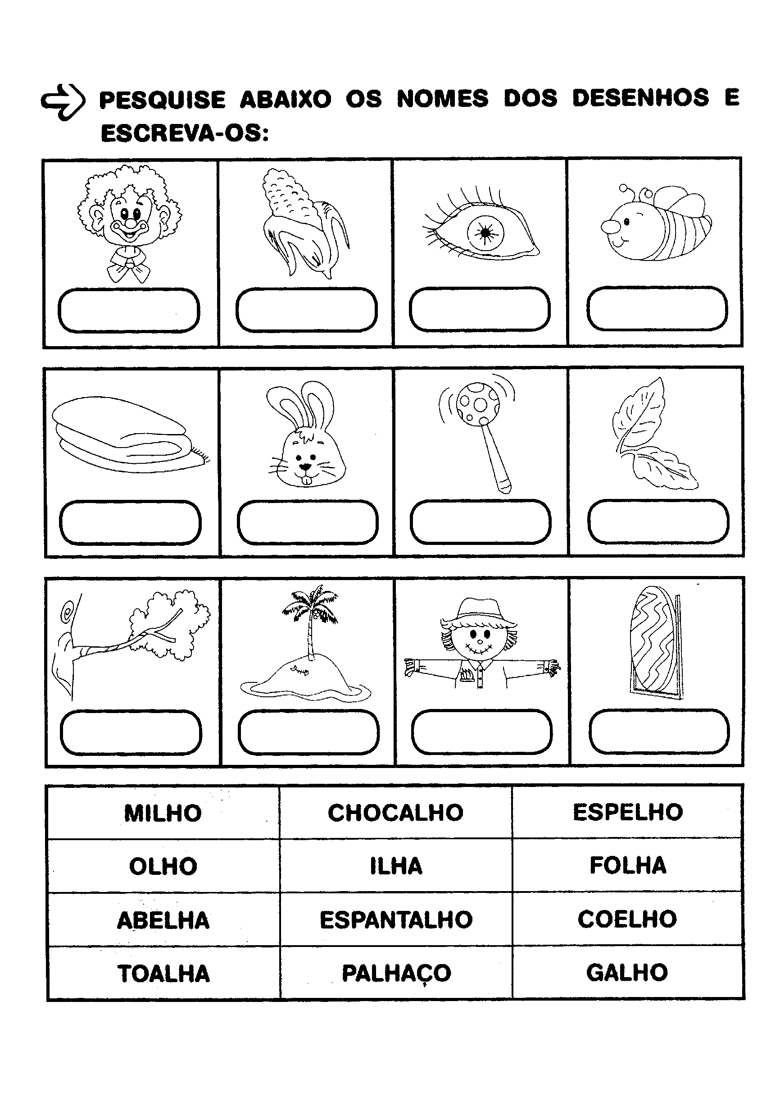
Ligue os nomes aos desenhos e depois separe as sílabas das palavras.
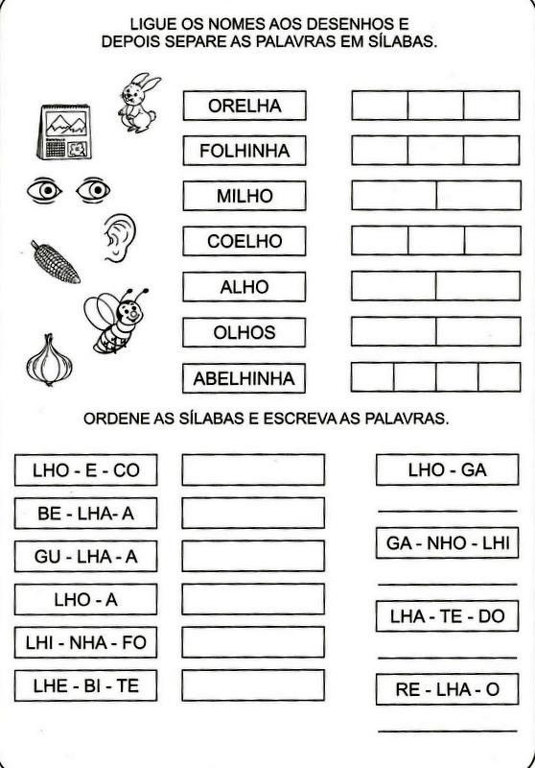

MATEMÁTICA
Complete os números de 100 até 140.
100 |  |  | 103 |  |  | 106 |  |  | 109
110
120
130
Já aprendemos sobre os dias da semana. Agora vamos montar os dias do mês em que estamos que é _____________________
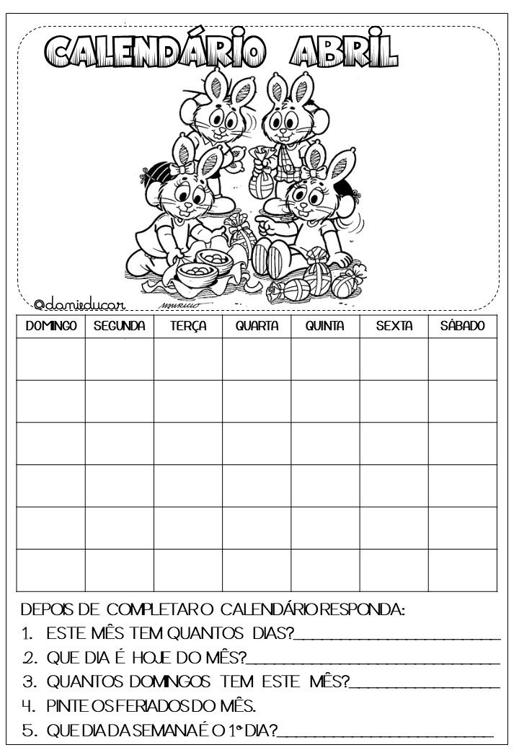
Depois de completar o calendário responda:

Qual é o mês do seu aniversário?

______________________________________________________________

Conheça os outros meses do ano.
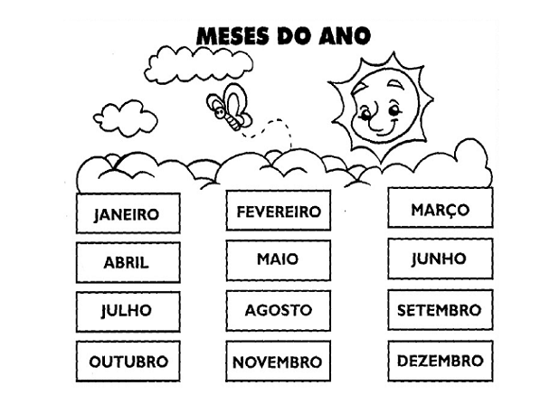
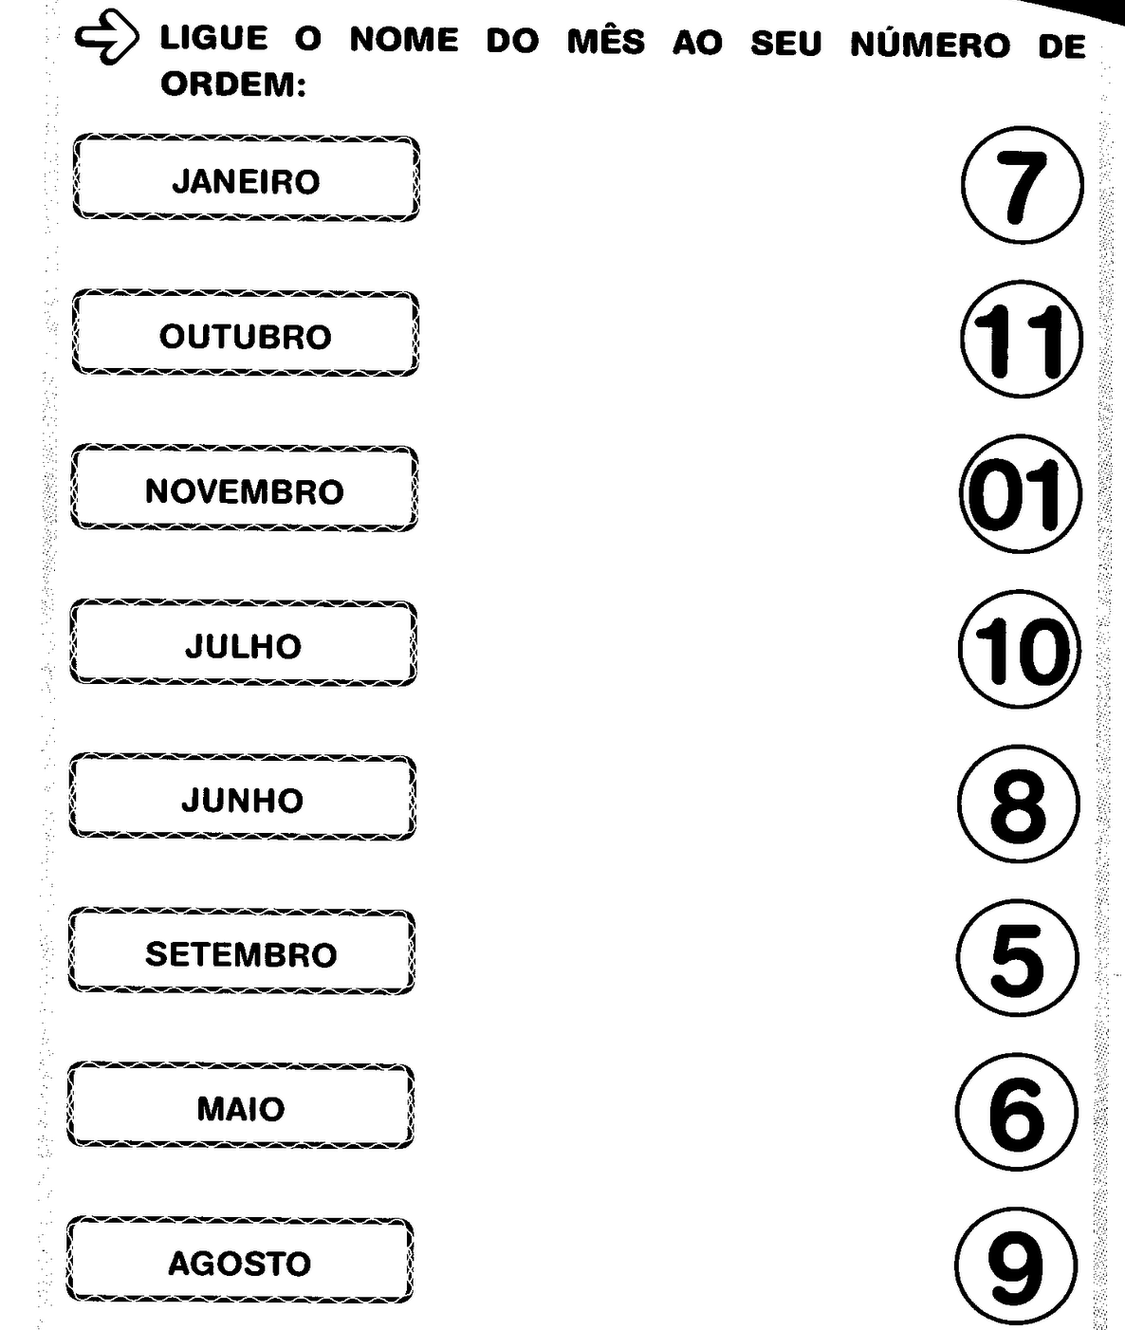

NATUREZA E SOCIEDADE
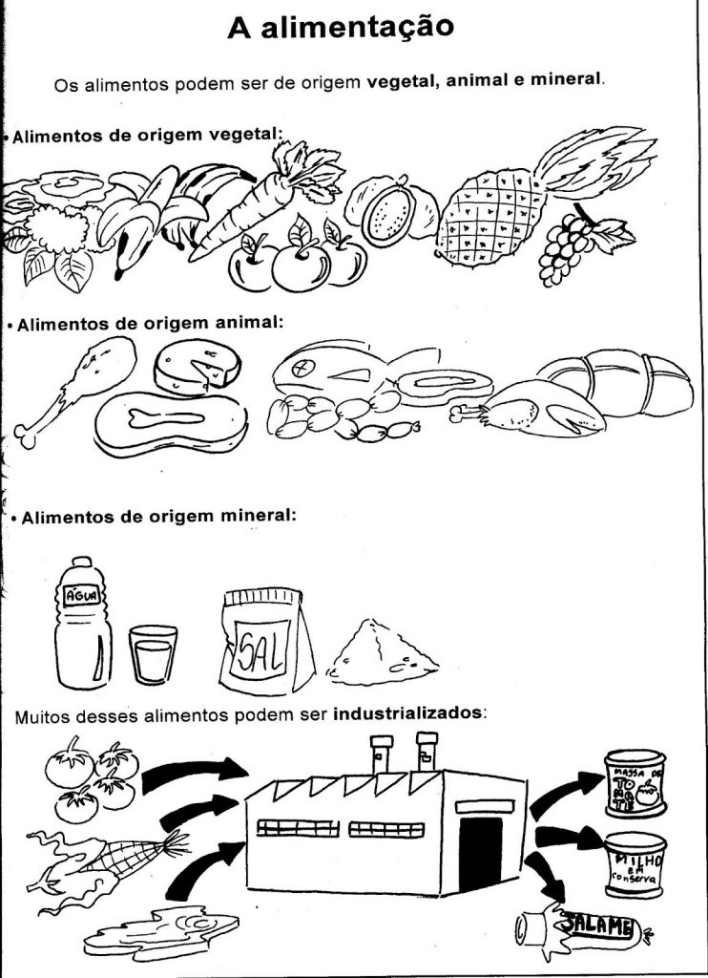

Desenhe o que se pede e escreva o nome do que você desenhou.
2 alimentos de origem animal. 2 alimentos de origem vegetal.

2 alimentos de origem mineral.

Risque os produtos industrializados.
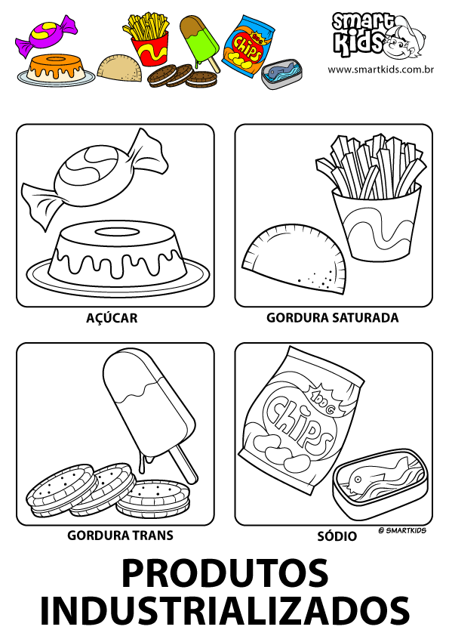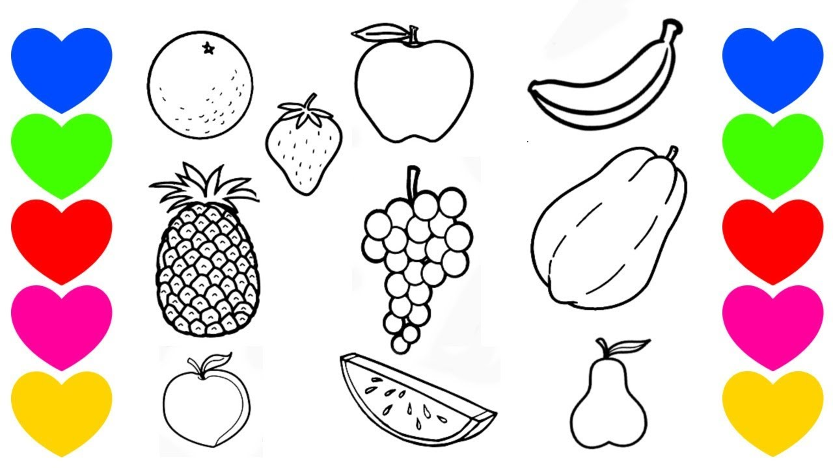
Livro de Português/Alfabetização:  Páginas: 80 até 82 / 96 até 98/ 128 até130 | Livro de Caligrafia  Página: 26, 30 e 38 | Livro de Natureza e Sociedade  Páginas: 84 até 87, 99
Livro de Português/ Atividades:  Páginas: 79 até 81  96 até 97 / 127 e 128 | Livro de Matemática  Páginas: 173, 179, 181, 182, 190 e 191

CENTRO EDUCACIONAL BRASIL PORTUGAL
Teacher: Márcia Cristine | Subject: English | Class:1º ano
Name: |  | Turno:



ATIVIDADE 31

- Circle the biggest object in each row. Put an x in the smallest object in each row (Circule o objeto maior em cada fileira. Coloque um x no objeto menor em cada fileira):


